培训常见问题
- 登录类
1.常用的浏览器学习
请使用IE8版本以上的浏览器登录学习，或使用火狐浏览器、谷歌浏览器、360浏览器。

2．网址无法打开
请按照下发的网址在电脑浏览器的地址栏上输入网址，不可以复制粘贴在百度上查找。
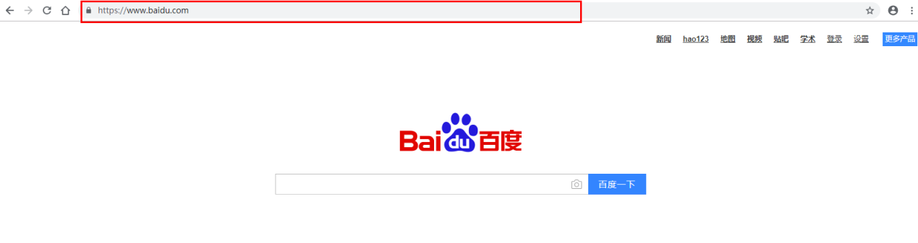
3. 无法正常登录？
注册后切记住自己的用户名、密码，如果修改密码后忘记，可请联系平台在线客服或拨打客服电话400-010-0910进行咨询（免长途费）。
如果登录滑动验证出现问题，请检查网络是否流畅，或使用360浏览器时，请切换地址栏绿色闪电符号，极速模式和兼容模式进行切换，输入用户名、密码后，滑动验证码，灰色条变成绿色即通过验证。
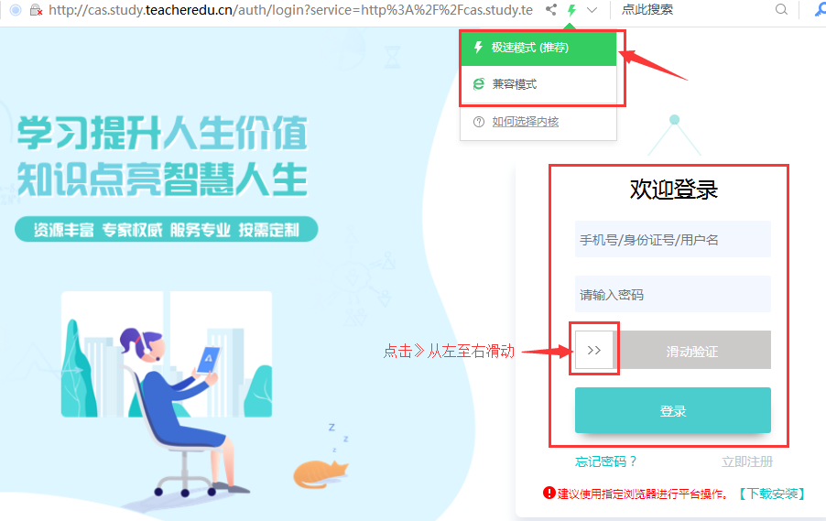

或者点击“快速登录”按钮无反应，同样建议您使用搜狗浏览器或者360急速浏览器，在网页地址栏后方有个e的标志，来回切换下。
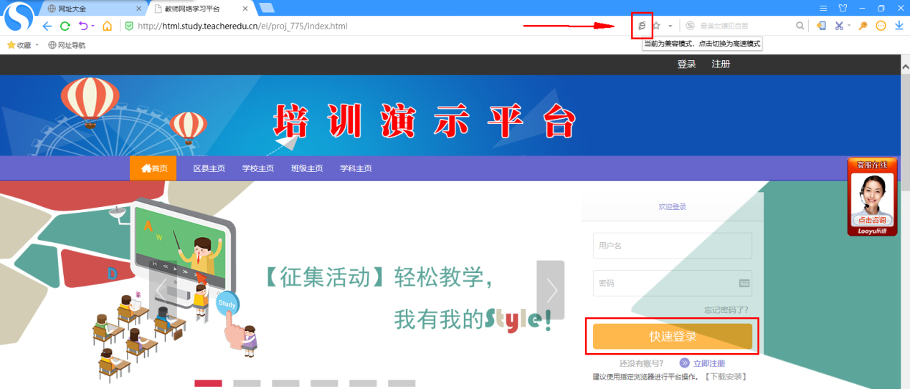

二、学习类
1.无法正常进行在线学习
在学习前，首先需要点击“课程选择”，按要求成功完成选课后。
学员工作室→课程选择→勾选课程名称→提交已选课程→完成选课。（注意：选课数量请参照项目主页的考核方案进行选课，如无要求根据自身情况选择即可）
在“课程学习”按钮下进行学习，请检查是否按照步骤操作。
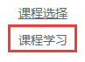
2.学习时间无法累计的问题
（课程学习时间为什么无法累计、学习时间不累加、看课没分数不计时，如何处理？）
（1）未选课成功；点击“预览”观看视频是不会累计时间，请先选课；
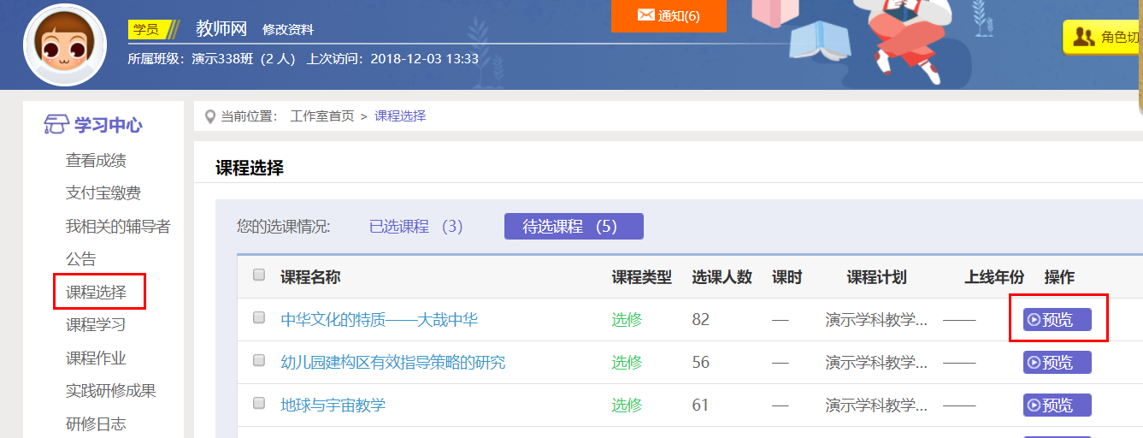
（2）观看视频结束后，退出学习不要直接关闭浏览器，必须点击页面右上方的“结束学习”按钮，视频时间才会累计，如下图：

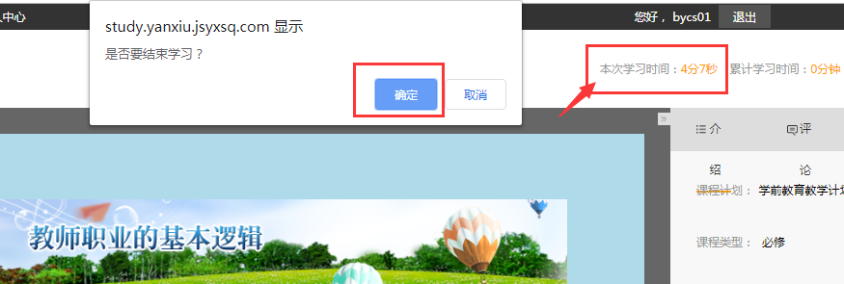
（3）如果您已选课，“结束学习”按钮您也点击了，视频时间还是没有增加，建议您使用搜狗浏览器或者360急速浏览器切换兼容模式试下；
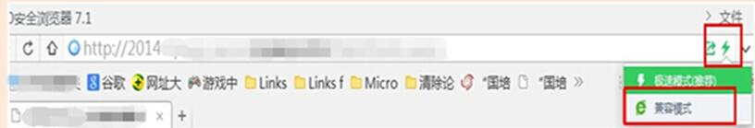
（4）查看成绩里面的视频时间没有分数是因为平台数据不是实时更新的，4-6小时更新一次，建议隔天查询试下；
3.有效学习时间怎么不更新？
查看项目主页里的考核方案课程学习时间是否有说明，一般情况只有课程总的学习时间达到考核方案的要求有效学习时间才会更新。
4.手机登录研学通APP

老师下载APP地址，请点击http://www.teacheredu.cn/html/app/indexApp.html

